|  |  |  |
| --- | --- | --- |
| Liceo Elvira Sánchez de Garcés  La Punta  **Unidad:** Límites.  **Fecha:** 16/ 10/ 2020 | PRUEBA N° 6 DE PRIORIZACION CURRICULAR  ( 3° Y 4° MEDIOS ) | |
| ASIGNATURA: LIMITES, DERIVADAS E INTEGRALES | |
| **Nombre alumno(a):** |  |
| **WhatsApp:**+56982681543 **CorreoElectrónico:**mcisternabahamonde@gmail.cl | | |
| **Prof.** Mario L. Cisterna Bahamonde | **Objetivo De Aprendizaje:** Resolver problemas asociados a límites de funciones reales en diversos contextos. | |
| Nivel de Exigencia: $60\%$ Pje. Total Prueba: 38 Puntos Pje. Obt. Estudiante: NOTA: | | |

|  |  |  |  |  |  |  |  |  |  |  |  |  |  |  |  |  |  |  |  |  |  |  |  |  |  |  |  |  |  |  |  |  |
| --- | --- | --- | --- | --- | --- | --- | --- | --- | --- | --- | --- | --- | --- | --- | --- | --- | --- | --- | --- | --- | --- | --- | --- | --- | --- | --- | --- | --- | --- | --- | --- | --- |
| **RECUERDA QUE:** Conceptos, propiedades y procedimientos con respecto al estudio de los límites de funciones reales en diverso contextos que debes saber.  **FORMALIZACION MATEMATICA DE LIMITE**  **Y**  borde f(x)=6  6 x 3 por Derecha f(x)    4 borde f(x)=4  X 3 por Izquierda      0 3 7 **X**  **Escritura o notación matemática sería:**  por izquierda $≠$ por derecha ⇒ lim f(x) No Existe  lim f(X)=4 lim f(X)=6 x 3 x $3^{-}$ x $3^{+}$ **Y**  5 por izquierda = por derecha ⇒ lim f(x)=5 Existe   lim f(X)=5 lim f(X)=5 x 2  x $2^{-}$ x $2^{+}$ f(x)  0 2 **X**  **DEFINICION FORMAL DEL CONCEPTO DE LIMITE**  “ El límite de una función real f(x) en un punto $a$ **,** es el valor al cual se acercan las imágenes ( las Y o f(x) ), cuando las pre-imágenes ( las X ) se acercan al valor de $a$.Es decir;  Y f(x) $Lím f(x)=L$ L $x a$ 0 a X   |  |  | | --- | --- | | **SIMBOLO** | **SIGNIFICADO** | | x $a^{-}$ | x tiende al valor de $a$ por la izquierda | | x ${ a}^{+}$ | x tiende al valor de $a$ por la derecha | | x $a$ | x tiende al valor de $a$ por ambos lados |   **NOTACION DE LA EXISTENCIA DE LIMITE DE UNA FUNCION REAL**  **CASO 1:** El $Lím f\left(x\right)$ Existe cuando ocurre:  x a  Si $Lím f\left(x\right)=L= Lím f\left(x\right)$ ⇒ $Lím f\left(x\right)=L$**Existe**  x $a^{-}$ x ${ a}^{+}$ x $a$ “ Esto significa que los limites laterales son **iguales** “  **CASO 2:** El $Lím f\left(x\right)$ No Existe cuando ocurre:  x a  Si $Lím f\left(x\right)≠Lím f\left(x\right)$ ⇒ $Lím f\left(x\right)$**NO Existe**  x $a^{-}$ x ${ a}^{+}$ x $a$ “ Esto significa que los limites laterales son **diferentes** “  ► **Guíate por el ejemplos resueltos**:  **LIMITES LATERALES SEGÚN LA GRAFICA DE LA FUNCIÓN**  Calcule los límites laterales de la función f(x) en el punto x = 2 , indicando si existe el límite de la función en dicho punto. El grafico está a continuación:    f(x)  9    Lim f(x) = 9 ⇔ Lim f(x) = 9 ⇒ Lim f(x) =9 Existe  x $2^{-}$ x $2^{+}$ x $2$ Calcule los límites laterales de la función f(x) en el punto x = 0 , indicando si existe el límite de la función en dicho punto. El grafico está a continuación:    f(x)    3      -1  Lim f(x) = -1 $≠$ Lim f(x) = 3 ⇒ Lim f(x) = No Existe  x $0^{-}$ x $0^{+}$ x $0$ **LIMITES LATERALES USANDO TABLAS DE VALORES NUMERICOS**  **Guíate por los ejercicios resueltos:**   1. Calcula los límites laterales de $lim$ ( $x^{2}+1)$ cuando $x 3$ usando una tabla de valores numéricos.   **Indicación:**Usar una calculadora científica.   1. Completa la siguiente tabla de valores numéricos.  |  |  | | --- | --- | | POR DERECHA | | |  |  | | 3,5 |  | | 3,1 |  | | 3,01 |  | | 3,001 |  |  |  |  | | --- | --- | | POR IZQUIERDA | | |  |  | | 2,5 |  | | 2,9 |  | | 2,99 |  | | 2,999 |  |  1. Determina el límite de la función f(x) cuando x tiende al valor 3 por la propiedad de sustitución directa. Es decir:   (     1. Analiza el comportamiento de los limites laterales de la función f(x) usando el programa de manipulación **GEOGEBRA** Y exporte la imagen que arroja el grafica en un **WORD.** |

**EJERCICIOS PROPUESTOS**

1. A partir de las gráficas calcule los límites laterales indicados de cada función real: ( 3 Puntos c/u. )
2. 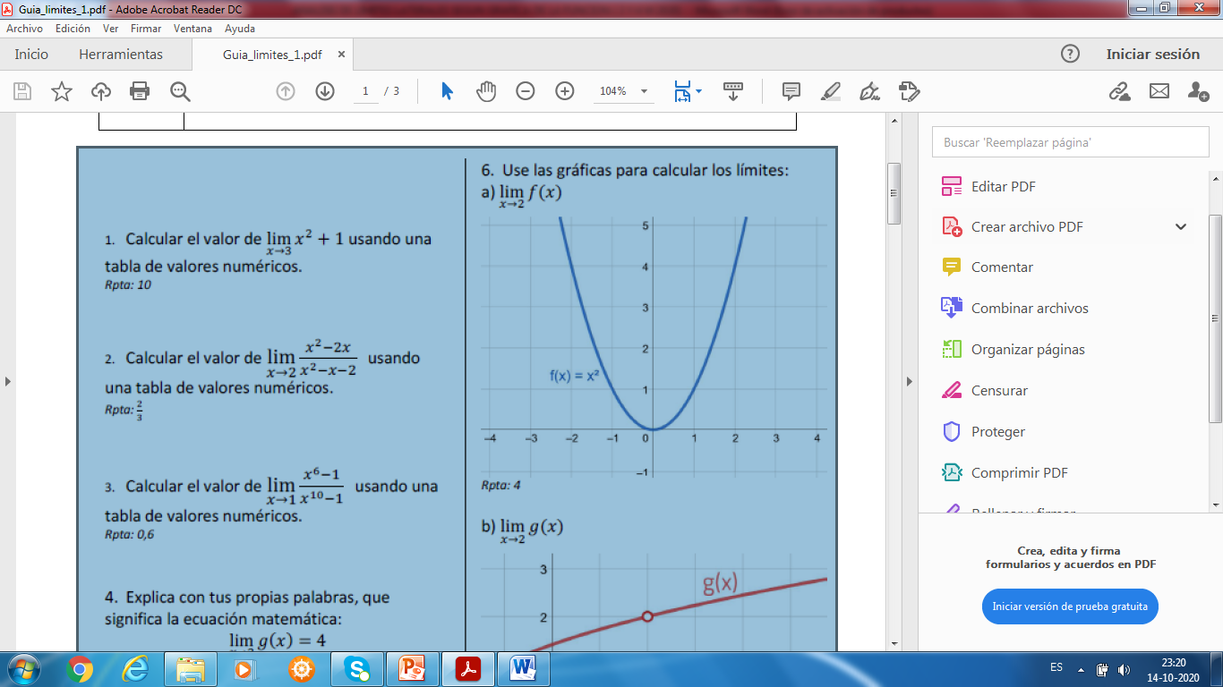

**a)** Lim f(x) = Lim f(x) = Lim f(x) = x $2^{-}$ x $2^{+}$ x 2

**b)** Lim f(x) = Lim f(x) = Lim f(x) =

x ${-1}^{-}$ x $-1^{+}$ x $-1$

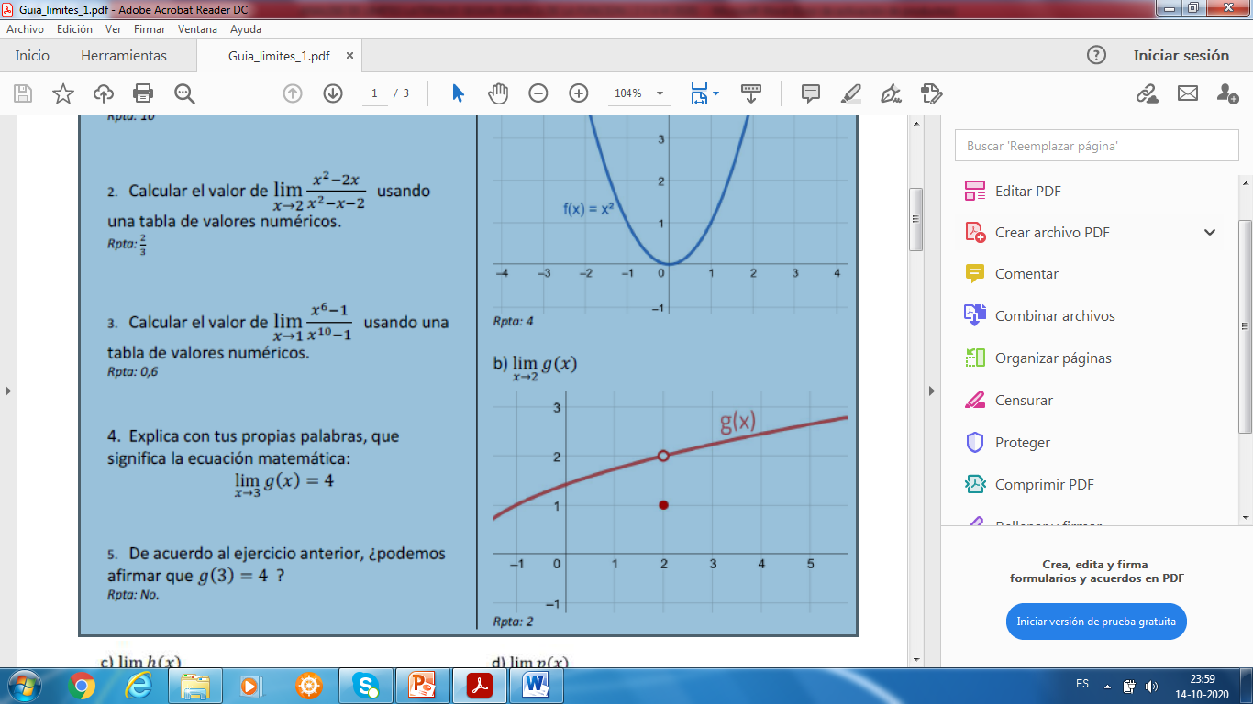**2)**

**a)** Lim f(x) = Lim f(x) = Lim f(x) = x $2^{-}$ x $2^{+}$ x 2

**b)** Lim f(x) = Lim f(x) = Lim f(x) =

x ${-1}^{-}$ x $-1^{+}$ x $-1$

**c)** g(2) =

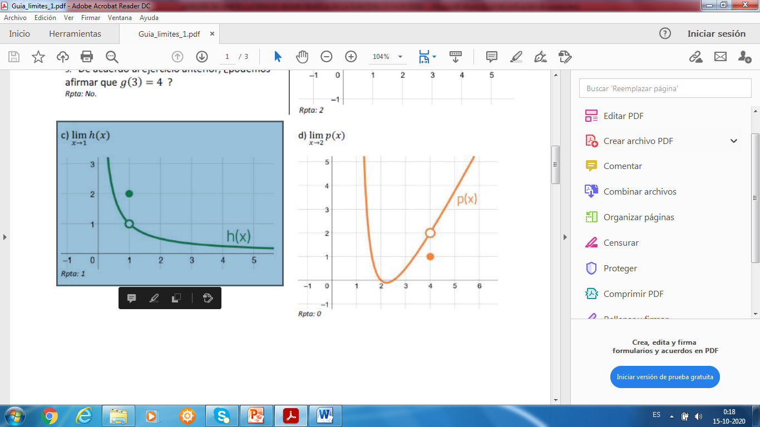**3)**

**a)** Lim h(x) = Lim h(x) = Lim h(x) =

x $1^{-}$ x $1^{+}$ x $1$

**b)** h(1) =

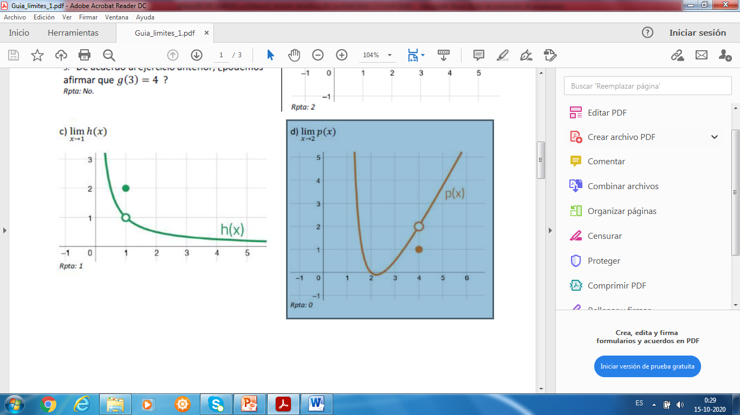**4)**

**a)** Lim p(x) = Lim p(x) = Lim p(x) = x $2^{-}$ x $2^{+}$ x 2

**b)** Lim p(x) = Lim p(x) = Lim p(x) =

x $4^{-}$ x ${ 4}^{+}$ x $4$

**c)** p(4) =

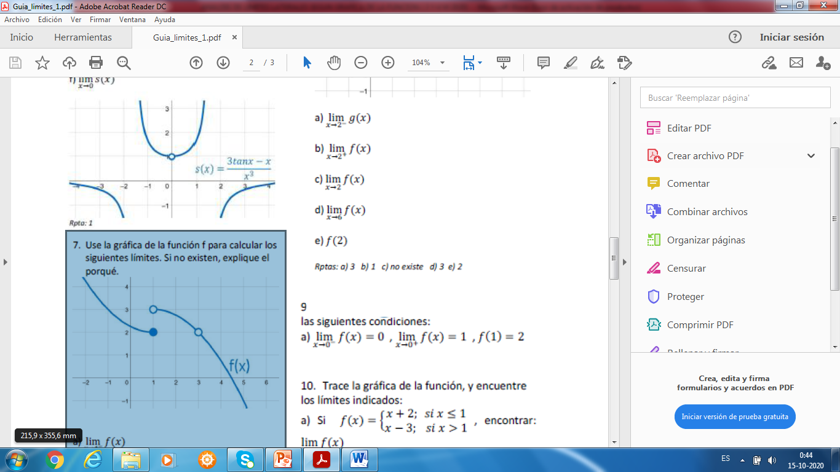**5)**

**a)** Lim f(x) = Lim f(x) = Lim f(x) = x $1^{-}$ x $1^{+}$ x 1

**b)** Lim f(x) = Lim f(x) = Lim f(x) =

x $3^{-}$ x ${ 3}^{+}$ x $3$

**c)** f(1) =

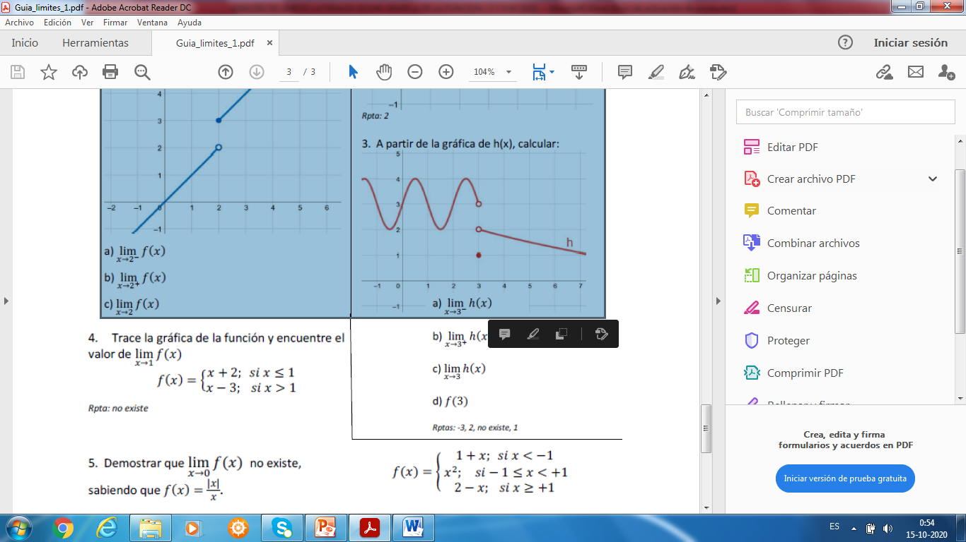**6)**

**a)** Lim h(x) = Lim h(x) = Lim h(x) = x $3^{-}$ x $3^{+}$ x 3

**b)** Lim h(x) = Lim h(x) = Lim h(x) =

x $0^{-}$ x ${ 0}^{+}$ x $0$

**c)** h(3) =

1. Calcula los límites laterales de las siguientes funciones usando tabla de valores numéricos. ( 10 Puntos c/u. )
2. Calcula los límites laterales de $lim$ ( $x+1)$ cuando $x 2$ usando una tabla de valores numéricos.
3. Completa la siguiente tabla de valores numéricos.

|  |  |
| --- | --- |
| POR DERECHA $x 2^{+}$ | |
| $$x$$ | $$f\left(x\right)=x+1$$ |
| 2,5 |  |
| 2,1 |  |
| 2,01 |  |
| 2,001 |  |

|  |  |
| --- | --- |
| POR IZQUIERDA $x 2^{-}$ | |
| $$x$$ | $$f\left(x\right)=x+1$$ |
| 1,5 |  |
| 1,9 |  |
| 1,99 |  |
| 1,999 |  |

1. Determina el límite de la función f(x) cuando x tiende al valor 3 por la propiedad de sustitución directa. Es decir:

$lim$ ($x+1)=$

$x 2$

1. Analiza el comportamiento de los limites laterales de la función f(x) usando el programa de manipulación **GEOGEBRA** Y exporte la imagen que arroja su grafica en un **WORD.**
2. Calcula los límites laterales de $lim$ ( $x^{2}-4x+3)$ cuando $x 4$ usando una tabla de valores numéricos.
3. Completa la siguiente tabla de valores numéricos.

|  |  |
| --- | --- |
| POR DERECHA $x 4^{+}$ | |
| $$x$$ | $$f\left(x\right)=x^{2}-4x+3$$ |
| 4,5 |  |
| 4,1 |  |
| 4,01 |  |
| 4,001 |  |

|  |  |
| --- | --- |
| POR IZQUIERDA $x 4^{-}$ | |
| $$x$$ | $$f\left(x\right)=x^{2}-4x+3$$ |
| 3,5 |  |
| 3,9 |  |
| 3,99 |  |
| 3,999 |  |

1. Determina el límite de la función f(x) cuando x tiende al valor 3 por la propiedad de sustitución directa. Es decir:

$lim$ ($x^{2}-4x+3)=$

$x 4$

1. Analiza el comportamiento de los limites laterales de la función f(x) usando el programa de manipulación **GEOGEBRA** Y exporte la imagen que arroja su grafica en un **WORD.**

**TABLA DE ESPECIFICACIÓN**

|  |  |  |  |  |
| --- | --- | --- | --- | --- |
| **HABILIDADES**  **INDICADORES DE EVALUACION** | **REPRESENTAR** | **RESOLVER PROBLEMAS** | **N° DE EJERCICIOS** | **PUNTAJE**  **TOTAL** |
| Resolver problemas mediante el uso de límites laterales de funciones reales a partir de su representación gráfica. | **ITEM I**  **6 EJERCICIOS**  **( 3 Puntos cada uno)** |  | **6** | **18** |
| Resolver problemas mediante el uso de límites laterales de funciones reales utilizando tablas de valores numéricos. |  | **ITEM II**  **2 EJERCICIOS**  **( 10 Puntos cada uno** | **2** | **20** |
| **N° DE EJERCICIOS** | **6** | **2** | **8** |  |
| **PUNTAJE TOTAL** | **18** | **20** |  | **38** |

**CRITERIO DE EVALUACION Y TABULACION**

|  |  |  |
| --- | --- | --- |
| Simbología | Especificación de logro  ( Nivel de desempeño ) | Criterio |
| L | Logrado | 33 a 38 puntos |
| ML | Medianamente Logrado | 22,5 a 32,5 puntos |
| NL | No logrado | 0 a 22 puntos |

**ESCALA DE CALIFICACION**

( Escala al 60% de Exigencia )

|  |  |
| --- | --- |
| PUNTAJE | NOTA |
| L: Logrado $( 33 - 38 )$ | E: Excelente $( 6,0 - 7,0 )$ |
| ML: Medianamente Logrado $\left( 22,5 - 32,5 \right)$ | B: Bueno $( 4,0 - 5,9 )$ |
| NL: No logrado $( 0 - 22 )$ | I: Insuficiente $( 2,0 - 3,9 )$ |

**Sugerencias**:* Para traducir a porcentaje de logro el puntaje obtenido por el estudiante, se utiliza la siguiente fórmula:

**Porcentaje de Logro (%)**

|  |
| --- |
| $$PL = \frac{Puntaje obtenido estudiante}{Puntaje ideal prueba}×100\%$$ |

* Para traducir a nota el porcentaje de logro se pueden usar las tablas de conversiones ( Escala al 50% y 60% de exigencia según el nivel de dificultad del instrumento de evaluación )